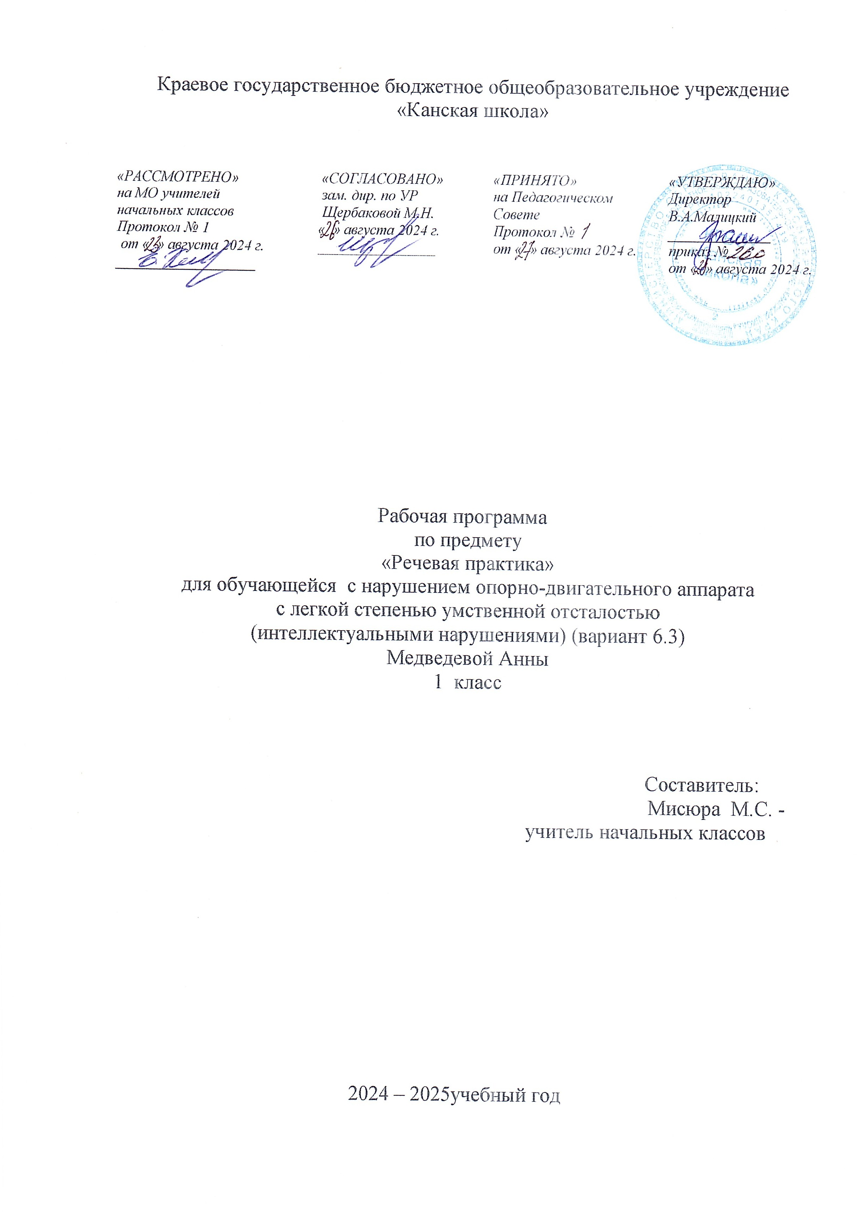

**Речевая практика**

**Пояснительная записка**

Рабочая программа по предмету «Речевая практика» для обучающейся с НОДА легкой степенью умственной отсталостью (интеллектуальными нарушениями) (вариант 6.3) КГБОУ «Канская школа» разработана в соответствии с:

Федеральным законом от 29.12.2012– ФЗ «Об образовании в Российской Федерации» N 273-ФЗ.

Приказом Министерства образования и науки «Об утверждении федерального государственного образовательного стандарта образования обучающихся с умственной отсталостью (интеллектуальными нарушениями» от 19.12.2014г. № 1599.

Федеральной адаптированной основной общеобразовательной программой обучающихся с умственной отсталостью (интеллектуальными нарушениями) (Приказ №1026 от 24ноября 2022г.).

Адаптированной основной общеобразовательной программой для обучающихся с нарушением опорно-двигательного аппарата с легкой степенью умственной отсталостью (интеллектуальными нарушениями) (вариант 6.3) КГБОУ «Канская школа».

Приказом Минпросвещения России от 21.09.2022 N 858 "Об утверждении федерального перечня учебников, допущенных к использованию при реализации имеющих государственную аккредитацию образовательных программ начального общего, основного общего, среднего общего образования организациями, осуществляющими образовательную деятельность и установления предельного срока использования исключенных учебников" (Зарегистрировано в Минюсте России 01.11.2022 N 70799)10

Уставом КГБОУ «Канская школа».

**Цель**: развитие речевой коммуникации обучающейся с интеллектуальной недостаточностью как способности использовать вербальные и невербальные средства для общения с окружающими людьми в различных ситуациях.

**Задачи**:

- учить понимать и четко выполнять речевые инструкции, взаимодействовать друг с другом в ходе выполнения заданий, обращаться друг к другу и адекватно отвечать на вопрос или просьбу,

- развитие интонационной выразительности речи детей, совершенствования их лексики, грамматического строя речи, формирование простейших умений в части построения связного монологического высказывания.

**Общая характеристика учебного предмета**

Программа предмета «Речевая практика» включает в себя основные подразделы.

Подраздел «Аудирование и понимание речи» направлен на развитие способностей воспринимать и понимать обращенную к ним речь. Материал, включенный в подраздел «Аудирование и понимание речи», реализуется на каждом уроке речевой практики в виде самостоятельных тренировочных упражнений (в т.ч. артикуляционной гимнастики) или сопровождает задания других подразделов. Например: выбор названной учителем картинки из двух данных (мишка – миска); выбор картинки по ее описанию; выполнение практических заданий по словесной инструкции, слушание и понимание текста, читаемого учителем и т.д.

Подраздел «Дикция и выразительность речи» ориентирует учителя на выработку четкости произносительной стороны говорения, его эмоциональной выразительности. Выбор формы и содержания упражнений определяется темой урока и задачами данного этапа в его структуре.

Подразделы «Базовые формулы речевого общения» и «Примерные темы речевых ситуаций» являются ведущими с точки зрения организации работы по развитию собственно устной разговорной речи. В содержание подразделов включен перечень базовых формул речевого этикета, над формированием которых осуществляется работа в дополнительном классе, а также примерные темы речевых ситуаций, связанных с учебной жизнью и бытом детей. Учащиеся под руководством учителя «проигрывают» обозначенные ситуации, моделируя таким образом различные варианты речевого поведения в типичных сферах коммуникации людей.

**Описание места учебного предмета в учебном плане**

Предмет «Речевая практика» реализуется в рамках предметной области «Язык и речевая практика».

В соответствии с учебным планом КГБОУ «Канская школа» программа рассчитана: 1 класс 1 час в неделю, 33 часа в год; 33 учебные недели.

**Личностные и предметные результаты освоения предмета.**

**Личностные результаты:**

1) самостоятельное перемещение доступными маршрутами в школьном здании (в туалет, в столовую, в кабинеты специалистов, педагогов дополнительного образования и т.п.);

3) владение навыками коммуникации и принятыми нормами социального взаимодействия (в рамках предметных результатов 1 года обучения – умение доброжелательно вести себя в диалоге, отвечать на вопросы собеседника и т.д. в соответствии с предусмотренными предметными результатами);

4) проявление интереса к осмыслению социального окружения, своего места в нем, практическое понимание своих социальных ролей – сын (дочь), воспитанник, ученик, одноклассник и т.д.), отражение в повседневном общении принятия соответствующих возрасту ценностей и социальных ролей;

5) положительное отношение к сотрудничеству с взрослыми и сверстниками в ситуациях общения, предусмотренных программой, и повседневном школьном общении;

6)  проявление доброжелательности, эмоционально-нра­вственной отзывчивости и взаимопомощи, проявление сопереживания к чувствам других людей с использованием полученных на уроках знаний и умений (интонационных, жестово-мимических умений, использование этикетных речевых оборотов в повседневной жизни);

7) положительное отношение к безопасному, здоровому образу жизни, проявление интереса к творческому труду, бережное отношение к материальным ценностям, результатам своего труда и труда окружающих.

**Предметные результаты:**

*Достаточный уровень:*

- выполнять задания по словесной инструкции;

- называть предметы и действия, соотносить их с соответствующими картинками;

- внятно выражать просьбы, употреблять «вежливые» слова;

- соблюдать правила речевого этикета при встрече и прощании;

- уметь сообщить свое имя и фамилию, имена и отчества учителей, воспитателей, имена ближайших родственников, адрес дома;

- уметь рассказать, как можно дойти или доехать до школы;

- слушать небольшую сказку или рассказ, отвечать на вопросы, опираясь на наглядные средства.

*Минимальный уровень:*

* выполнять элементарные задания по словесной инструкции учителя;
* называть предметы и соотносить их с соответствующими картинками;
* употреблять «вежливые» слова при обращении к другим людям;
* правильно здороваться при встрече и прощаться при расставании;
* знать имя и фамилию, имя и отчество учителя, воспитателя, имена ближайших родственников и товарищей по классу;

- слушать небольшую сказку или рассказ, соотносить картинки с их содержанием.

**Учебно-методическое обеспечение**

1. Федеральный государственный образовательный стандарт образования обучающихся с умственной отсталостью (интеллектуальными нарушениями).
2. Федеральная адаптированная основная общеобразовательная программа обучающихся с умственной отсталостью (интеллектуальными нарушениями).
3. Адаптированная основная общеобразовательная программа для обучающихся с НОДА легкой степенью умственной отсталостью (интеллектуальными нарушениями) (вариант 6.3) КГБОУ «Канская школа».
4. Комарова С.В. «Речевая практика». Учебник, 2023г.
5. Комарова С.В. «Речевая практика». Рабочая тетрадь, 2020г.

**Материально-техническое оснащение учебного предмета включает**:

- компьютер, персональный компьютер (ноутбук, планшет);

- раздаточный дидактический материал (игрушки, атрибуты для сюжетных игр);

- наборы предметных и сюжетных картинок;

- книги (сказки).

**Основное содержание учебного предмета**

Программа курса «Речевая практика» включает в себя основные подразделы, содержание которых постепенно расширяется и усложняется.

**Аудирование**

Выполнение простых поручений по заданию учителя (одночленная инструкция): «Сядь за парту», «Положи книгу на парту», «Помоги вытереть доску» и т.д. Слушание и отчётливое воспроизведение звуков, слогов и слов, данных в рифмованной форме: *У-у-у – в гору санки я везу. Я-я-я – вот моя семья. Са-са-са – в нос ужалила оса* и т.д. (все рифмованные строчки проговариваются с опорой на картинки).

Выбор из двух картинок той, которая соответствует высказыванию: *У Лены шар. У Риты шары; Маша качает куклу. Маша одевает куклу.*

Слушание сказок и рассказов в устном изложении учителя с опорой на наглядность. Выбор картинок к сказке или рассказу по заданию учителя, например: «Покажи на картинке, кто первым нашёл теремок».

**Дикция и выразительность речи**

Игры и упражнения на подвижность и чёткость движений органов артикуляционного аппарата. Заучивание и произнесение чистоговорок одновременно с учителем (сопряжённо).

Упражнения на развитие речевого дыхания. Пение слоговых цепочек на мотивы знакомых детских песен. Перечисление названий 2-3 предметов на одном выходе с обязательным указанием на эти предметы. Упражнения на произнесение слов, коротких стихотворений в сопровождении движений.

Практическое различение громкой и тихой речи. Игровые упражнения с подражанием голосам животных (пищит мышка, рычит собака). Разучивание детских стихотворений, потешек, мини-диалогов с голоса учителя с последующим их воспроизвдением в играх-драматизациях.

**Подготовка речевой ситуации и организация высказывания**

**Лексические темы:** «Школьная жизнь», «Игры и игрушки», «Играем в сказки», «Я дома», «Мои товарищи в классе», «Мойдодыр», «Я в мире природы».

**Примерная тематика речевых ситуаций:** «Давайте познакомимся», «Отгадай, что в моём ранце», «Мне нужна помощь»; «Разноцветный сундучок», «Прогулка в автомобиле», «Весёлый оркестр»; «Курочка Ряба», «Заяц-хвастун», «Репка», «Колобок»; «Мы обедаем», «Я помощник», «Кто чем занят – мы не скажем, а что делает - покажем»; «Играем вместе», «Дежурим с другом (подругой)», «Дружим – не дружим»; «Надо, надо умываться, «Опрятному человеку нужны помощники»; «А у нас в квартире кот! А у вас?», «Готовим букеты для мам и бабушек»; «Я оделся, и мороз не хватал меня за нос!»

Называние детьми предметов и действий с ними, характеристика предметов оп цвету, величине, форме (по теме ситуации, совместно с учителем). Составление предложений с отработанной лексикой по вопросам и с помощью учителя, с опорой на картинно-символическую схему.

Слушание сказок, ответы на вопросы, пересказ сказки с опорой на картинный план к каждому предложению, меловой рисунок на доске, с использованием макетного театра, драматизации и т.д.

Рассматривание атрибутов к ролевой игре. Разыгрывание мини-диалога (учитель спрашивает, ученик отвечает*): Какой шар? – Большой. А этот шар? – Маленький; Какая мышка? – Серая. А лягушка? – Зелёная.* Использование новых слов и предложений в ролевой игре по теме ситуации.

Внятное выражение просьбы, обращённой к учителю.

**Культура общения**

Знакомство с учителем и одноклассниками. Называние друг друга по имени, учителя и воспитателя по имени и отчеству. Дифференциация форм общений «Ты»-«Вы».

Основные этикетные формы приветствия и прощания со взрослыми и ровесниками: здравствуй, здравствуйте, до свидания, привет, пока. Интонация приветливости.

Использование обязательных («вежливых») слов: спасибо, пожалуйста – в типичных бытовых ситуациях.

**Тематическое планирование**

|  |  |  |
| --- | --- | --- |
| **№**  **п/п** | **Название разделов** | **Кол-во часов** |
|  | Школьная жизнь | 4 |
|  | Мои товарищи в классе | 4 |
|  | Игры и игрушки | 4 |
|  | Играем в сказки | 2 |
|  | Я в мире природы | 4 |
|  | Я дома | 4 |
|  | Мойдодыр | 3 |
|  | Разучивание стихотворений | 6 |
|  |  | **33 ч.** |